Использование методов мнемотехники
в работе с детьми
дошкольного возраста.
Прежде, чем говорить о мнемотехнике, хочется поговорить о памяти Память - это основа психической жизни, основа нашего сознания. Любая простая или сложная деятельность основана на том, что образ воспринятого сохраняется в памяти, по крайней мере, несколько секунд. Информация от наших органов чувств была бы бесполезной, если бы память не сохраняла связи между отдельными фактами и событиями. Выделяют 3 вида памяти: наглядно – образную, словесно – логическую и эмоциональную. Наша память многолика. Она бывает кратковременной, и долговременной, а еще разделяют на механическую, т.е. «зубрежку» и смысловую, которая сводится к осмысленному, запоминанию.
Основу памяти составляет генетически обусловленная способность запечатлевать информацию, другими словами, природная пластичность нервно-мозговой ткани «мнема».
Нашу память можно сравнивать с домами, где фундамент составляет природная память, а все остальные конструкции - культурная. В качестве строительных материалов будем использовать различные способы осмысления, обработки информации. Эти способы начали придумывать еще наши далекие предки. Произнося длинные речи без бумажек, они как бы соотносили каждую часть доклада с какой-либо комнатой, а свой дом все знают и хорошо помнят, таким образом, они являются родоначальниками приема, который сейчас называют мнемотехническим, или мнемотехникой.
Итак, мнемотехника - это технология развития памяти.
А так, как память - это сложная функция мозга, состоящая из восприятия, запоминания, хранения и воспроизведения информации, в первую очередь надо обратить внимание на совершенствование восприятия: зрения, слуха, тактильных и вкусовых ощущениях и т.д. Сразу хочется рассказать об очень интересном пособие для игр на развитие обоняния – «нюхательные баночки». Баночки могут быть любой формы, любого вида, главное, чтобы ребенку было удобно узнать какому предмету, веществу, образу принадлежит этот запах (например - формы от Киндер сюрприза, в которых делаются шилом дырочки). Для развития тактильных ощущений детям предлагаются тактильные дощечки, по которым ребенок определяет структуру материала, может быть количество предметов, буквы, цифры и т.д.
Вторая большая задача - это сформировать у детей навыки запоминания любой информации, используя следующие методы:
- метод «крокирования»
- метод эйдетизма
- метод ассоциативных цепочек
- метод трансформации
- метод Цицерона
- метод опор.
И третья большая задача - научить детей управлять своим вниманием, сделать его послушным.
Для того, чтобы занятия мнемотехникой были эффективными, необходимо, чтобы у детей уже был определенный словарный запас, т.е. занятия лучше начинать с детьми 4-5 лет, хотя можно и раньше, и конечно все занятия проводятся в форме игры. Методика мнемотехники предполагает возможность выбора педагогом формы проведения занятия. Мнемотехнику можно вести либо в виде самостоятельного занятия, либо включать ее элементы в различные виды занятий и даже в различные виды деятельности детей.
Методика мнемотехники используется не только в детском саду, но и в школе, поэтому некоторые методы, предложенные методикой более подходят к школьникам.

Более доступным и широко применяемым является метод «крокирования» - использование чертежей, схем, набросков, зарисовок. Также используются мнемотаблицы и коллажи. Мнемотаблица – это схема, структура, в которую можно заложить различную информацию. Мнемотаблицы решают одновременно в одном задании ряд задач.
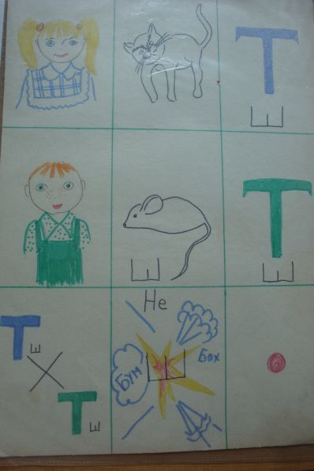
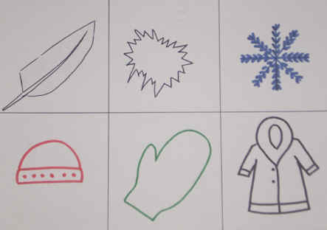
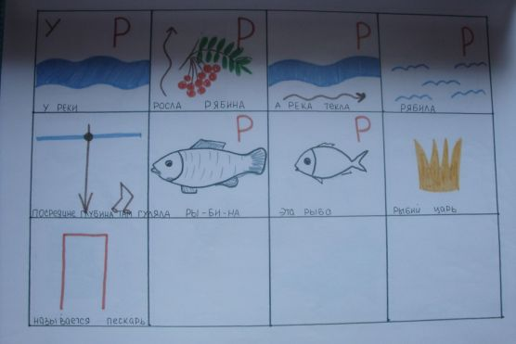

Для детей средней и старшей группы можно использовать более легкие таблички с рисунками, главное при составлении таблиц, чтоб рисунки были связаны между собой, т.к. дети, для запоминания таблиц должны составить рассказ или связать их по смыслу, или классифицировать.
Дальше мы рассмотрим коллаж. Коллаж - это определенный формат картона или плотный лист бумаги, на который наклеиваются или накладываются, рисуются различные картинки, буквы, геометрические фигур цифры. Используя коллаж, мы выполняем следующие задачи:
- Закрепление различных методов запоминания.
- Развитие фотографической памяти.
- Расширение словарного запаса, образного восприятия, умение говорить, рассказывать.
- Обучающая задача, т.к. в коллаж вмещают различную информацию.
А теперь остановимся на играх и игровых упражнениях, так называемых «кроках». Напомню, что это различные чертежи, схемы, наброски, зарисовки.
Например:
- Упражнение «Чтение письма по рисунку» - дети получают письмо -схему, которое они должны расшифровать.
- Игра «Светофор» - дети должны определить место определенного звука в слове и выложить карточки-схемы по порядку, это и будет
для детей подсказкой в воспроизведении цепочки слов.
Зарисовка слов дает возможность развивать воображение, мышление, творческие способности детей, способствует запоминанию слов, заставляет думать. Благодаря зарисовкам дети быстрее запоминают стихи, можно по зарисовкам предложить отгадать какое-либо стихотворение уже знакомое детям. Очень эффективен прием зарисовки на начальном этапе обучения в игре «Цепочка слов», где дети делают для себя наброски, изображая услышанное слово. Таким образом, у детей получается цепочка рисунков, по которой они легко вспомнят все слова. Эту игру можно усложнить, предложить закрыть свои подсказки и вспомнить, что было нарисовано, а еще можно вспомнить и воспроизвести наброски по памяти на другом листочке.
Следующий метод - это метод ассоциативных цепочек или метод «чепухи». Он заключается в том, что дети из предложенных слов или набора картинок составляют рассказ – «чепуху», они как бы дурачатся и в такой игре быстро запоминают цепочку слов. Например, слова: птичка, мяч, листок, котенок и т.д. С этими словами придумываем рассказ "Птичка играет в мяч, мяч обмахивается листочком, листок укусил котенка и т.д." На первый взгляд нам кажется это полной бессмыслицей, а дети каждое
слово ассоциируют с каким-либо действием, местонахождением и т.д. Можно провести игры типа «Чего не стало» и «Путаница».
Следующий метод - метод эйдетизма.
Этот метод заключается в образном мышлении, умении воспроизвести в своей памяти яркие образы, действия с ними. В своей работе можно использовать такие игры, как «Объяснялки» - дети объясняют значение слова, как они его понимают, «На что похожи» - детям показывают картинку, например, а дети воображают, что это может быть.
«Давайте выучим стихи» - в этой игре детям читаем стихотворение и предлагаем, как бы попасть в него, представить себе образы, героев этого стихотворения, игра «Вкусный цвет». Очень хорошо использовать этот метод для развития воображения, фантазии. Например: «Давайте отправимся покататься на облаках», «Путешествие в сказочный лес» и т.д.
Следующий метод - метод Цицерона - этот метод запоминания состоит в том, что игрушки, предметы, картинки или слова расположены
(т.е. нарисованы, написаны, разложены и т.д.) на разных уровнях. С помощью этого метода мы решаем не только задачу развития памяти, но и, что очень важно для детей, учим их ориентироваться в пространстве, использовать в своей речи предлоги. Например, игра "Магазин игрушек" - на столе под покрывалом стоит много игрушек, дети смотрят на них 60 секунд, потом отворачиваются и воспитатель изменяет их расположение. Игровое упражнение «Цветик – семицветик» для того, чтобы детям было легче запомнить расположение лепестков, мы используем игру «На что похоже?» (красный - на мак, оранжевый на апельсин, желтый - на солнышко и т. д.) Дети смотрят на цветок 10-15 секунд и по памяти выбирают и раскладывают лепестки в нужно порядке. Можно еще использовать такие игры, как «Квадратные часы», «Чего не стало и где?», «Восстанови рисунок», «Размести зверей».
Следующий метод - метод трансформации или превращения.
Благодаря этому методу мы развиваем мыслительные процессы, фантазию. Например, задание с пластилином, с палочками, с геометрическими фигурами и т.д. Можно использовать такие игры, как «Перевертыши», «Дорисуй-ка», «Мартышки», «Новая фигура».
И последний метод - это метод образно-смысловых опор - дети запоминают при помощи связывания по смыслу определенных слов, звуков, цифр и т.д. Например, игра «Запомни звуки», «Вспомни картинку», «Придумаем мультик».
Таким образом, рассмотрев все методы, мы видим, что их можно использовать в любом виде деятельности, в любом режимном моменте. Благодаря этим методам у детей развиваются не только все виды памяти, но и мыслительная деятельность, связная речь.
У детей появляются предпосылки к самообучению, умение проводить самоанализ, дети становятся более раскрепощенными и самостоятельными.

